关于建设校园云盘及电子邮箱系统的参数如下
主要内容包括：
- 校园云盘管理系统。
- 电子邮箱系统。

附件一：校园云盘管理系统建设方案
附件二：电子邮箱系统技术参数要求

附件一：
校园云盘管理系统建设方案
- 需求分析
在这个移动时代，随着手持终端的大量使用，加速了信息的流通，同时对于个人资料、工作资料需要随处访问和共享的需求也越来越迫切，主要表现为以下几点：
- 学校信息资源缺少统一管理：老师、学生、行政办公人员以及各个部门产生大量的非结构化数据资源分散存放，查找不便，容易丢失，不能满足数据资源统一访问共享、权限协作等方面的需求，并缺少相应的安全保护机制；
- 资料的移动访问不便：大学教师在两地三点（新乡校区、平原校区，家、办公室、教室）都会用到教案资料，一般都是通过移动存储设备来使用数据，使用起来非常不方便；
- 不同终端无法统一访问：大学教师现在使用的终端类型多样（手机、Pad、笔记本电脑、台式机），不同终端间无法实现资料的统一访问，如通过笔记本电脑访问外地旅游拍摄的手机照片、工作电脑访问在外学习时Pad记录的笔记、多媒体教室的电脑访问工作电脑的课件等等。
- 数据共享与传输困难：教师之间的数据共享、师生之间的数据交流共享，往往移动存储设备适于存储个人数据而共享非常困难、而邮箱又不适于传输大文件。
- 个人数据存储和使用不便：许多课程的实验项目具有连续性，学生的实验数据需要保存，以便在下次实验中直接使用。目前，学生经常使用U盘存放实验数据，使用起来很不方便。
- 数字化校园的移动应用：现在大部分学生都开始使用智能手机，也想通过手机随时能访问到一些优秀的教学资料。
因此，如何在安全、便捷的前提下向用户提供大容量、高可靠性的网络存储业务，成为了信息化建设的一大课题。部分高校已经开始利用校园网来构建自己的私有网盘，针对师生提供网盘服务，实现资料的随时、随地、任何设备的访问以及数据的共享传输。
综上所述，我院计划建设一个私有的基于云的全校文档资源中心，实现各类资源的集中与共享，并提供网盘服务。该资源中心可以更好的服务于本校教学、科研以及管理，该平台建成将达到的主要效果如下：
- 教学资源中心：汇聚各方教学资源库，以及本校老师产生的教学课件和资料，实现老师的一站式教学备课、教学、和资料查找。
- 师生网盘服务：汇聚各方学习资源和公开课程资源，实现学生基于网盘的自主学习和互动；为老师科研、教学过程产生的文档资料提供多版本安全保护、随时随地访问的服务；
- 档案资料中心：形成教学档案资料文档的汇聚和管理，包括来自于教学管理系统、行政公文的收集、整理、查询和归档。形成独立的非结构化文档中心，提供独立的文档共享和知识发布服务，更好的为数字化校园服务；
- 方案设计

2.1 平台整体设计
- 云共享服务平台：
- 为老师和学生提供网盘服务，提供个人存储空间，并开放公共资源访问目录，实现一站式资源的保护、查找和分享。
- 提供WebService开发API服务，实现与第三方资源的整合，通过同步集中更多的资源以实现资源的融合；
- 基于云存储，采用云存储集群架构，可支撑大量用户在线访问并具有无缝扩展性，为IT中心提供安全可控的可视化管理平台；
- 用户客户端访问界面设计为：个人文档类、公共资源文档类、群组文档类、其他文档类，截图如下：
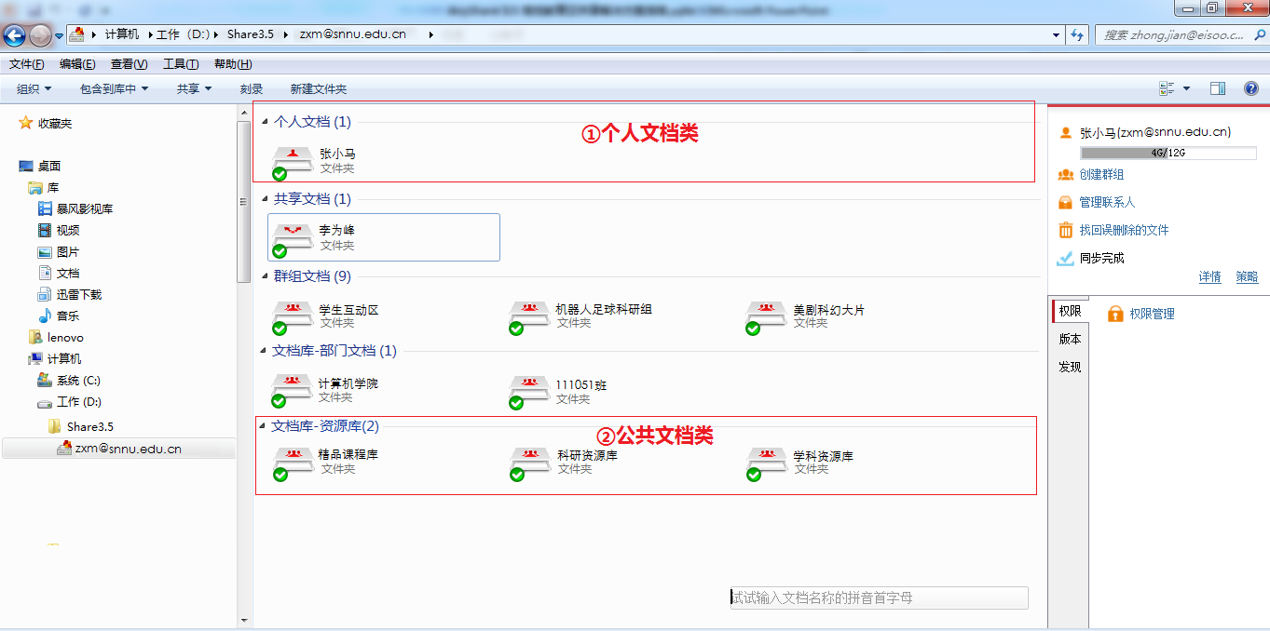
图2.1：客户端访问界面
说明：
- 个人文档类：为个人专属空间，与网盘类似。（图2.1中“个人文档”，名称固定。）
- 公共文档类：自建资源库，由学校系统管理员统一规划与控制可访问的师生范围。（图2.1中“资源库”，名称可自定义，如可以改为“校资源库”、“教育资源库”等等。）
- 其他文档类：共享协作类目录，他人共享给我的文档，由文档所有者进行权限管理。
  - 共享文档类：其他人共享给我的文件/夹。（图2.1中“共享文档”，名称固定。）
  - 部门文档类：同一个部门所有人可访问的目录。（图2.1中“部门文档”，名称可自定义，如可以改为“组织文档”、“院系文档”等等。）
  - 群组文档类：每个用户具有权限创建3个群组目录，创建者（“群主”）可以将其他人拉进群内，同一个群所有人可访问的目录。比如跨系院的科研群组、兴趣爱好群组等。（图2.1中“群组文档”，名称固定。）

2.2应用场景设计
- 教师网盘应用
为老师发放个人账号，并统一配置12GB（可调配）个人使用空间（逻辑空间），可以随处通过任何设备访问文件：
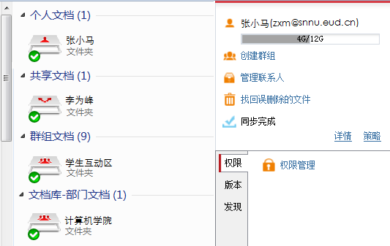
图2.2：老师网盘界面
- 云端备份
教师可以用云端的“个人文档”来存储自己的实验数据、各种资料、教学材料课件和研究素材等，一般教室都配有电脑和网络，教师上课时就无须用移动存储设备来使用数据了。电脑里的重要资料、手机或Pad里的照片上传云端的“个人文档”，做数据备份。
- 远程访问：出差在外或在外学习的教师也可以使用网盘服务。
- 共享传输：将个人的文件/夹共享给其他人（图2.2中“权限管理”），随时把资料共享给授课班级学生或者教研室老师。
- 文档资源查找：可以通过全文检索、快速定位等功能随时访问平台中有权限查看以及他人设置共享发现的文档资料。比如说教研资料、课件等。
- 资源整合与共享
为了让老师和学生在使用网盘服务访问和备份个人资料的同时，方便备课和学习，学校系统管理员可以通过各种方式来集中教学资源（包括学校各学科自建的和第三方的），并面向相关院系和专业进行共享发布：
- 根据校园资源库建设规划，确定需要集中发布的资源，如精品课程、教研资源、学科资源。
资源库： | 精品课程 | 教研资源库 | 学科资源库
来源： | 文件服务器 | 教研网 | 文件服务器
发布范围： | 全校师生 | 全校老师 | 全校师生
表2.1：资源库设计
- 学校系统管理员Web后台配置，创建相应资源库，指定信息中心老师作为文档组织管理员来管理资源库，文档类型为“资源库”，空间配额2000GB（可调配）：
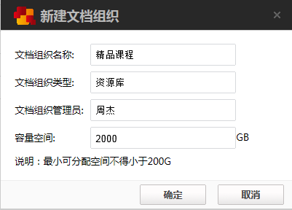
图2.4：建库过程
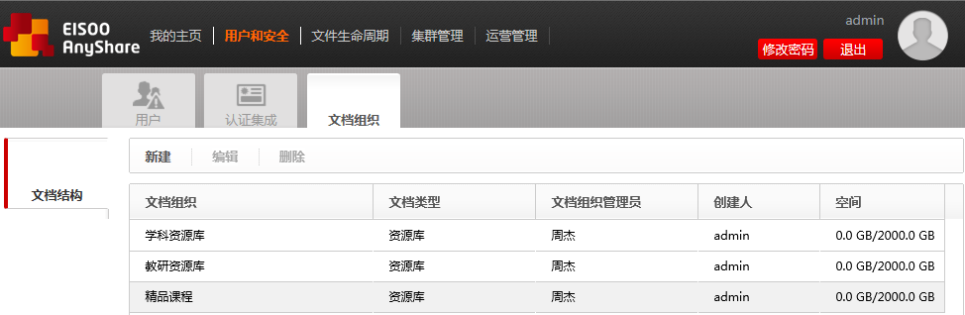
图2.5：建库完成
- 导入第三方资源
- 开放API接口对接第三方应用，实施时应用系统提供商配合将资源自动同步导入到系统管理员创建的指定资源库。
- 信息中心老师（文档组织管理员）登陆网盘配置资源共享发布的范围：
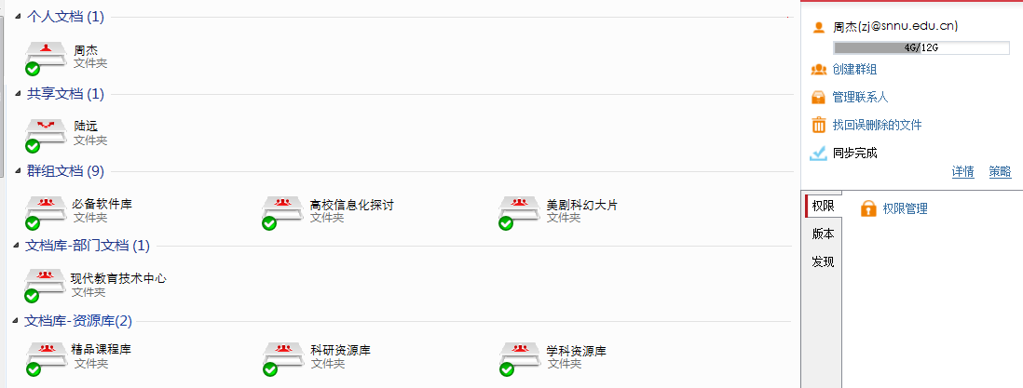
图2.7：权限管理
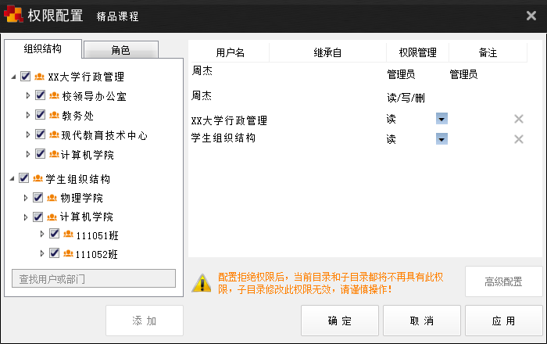
图2.8：权限配置
- 查找和分享资料
每个老师或者学生，都可以通过云共享平台来进行资料查找，支持基于关键词的全文检索和在线预览，主要是Office类办公文档，包括PDF、TXT等文件格式，通过WEB全文检索的内容包括：
- 任何有权限访问的文档，包括自己的、群组的、他人共享的，还有部门或者单位的文档库；
- 来自于他人配置发现共享的文档，也就是通过全文检索，能够看到除了有权限访问的文档，还有通过发现共享的资料，通过发现共享的资料，在全文检索的结果中会显示不同的标识，以便区分哪些是他人贡献的。
本次项目建设的文档云共享平台具有创新的发现共享模式，可以有效解决所有者不知道谁需要，所以不知道共享给谁，需求人不知道谁有所以不知道找谁共享的难题，对于大量的非涉密文档，在学校内部的老师和学生，完全可以通过这种指定范围可访问的发现共享模式，达到无需配置指定共享达到共享的目的。
- 基于群组的协作
在云共享平台里，每个普通用户具有权限创建3个群组，可以基于科研、兴趣爱好、课程或活动分享和协作。
- 老师基于群组科研
例如：学校经常参加机器人足球大赛，计算机学院的领队张小马老师召集校内领域专家展开课题研究，创建群组“机器人足球科研组”，通过图2.9中“权限配置”将其他老师拉进“群”。
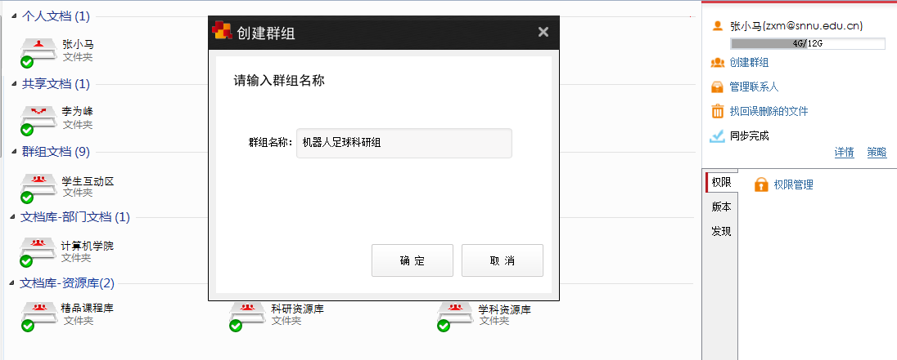
图2.9：创建群组1
- 师生基于群组互动
例如：计算机学院的张小马是111051班的班主任并教授《数据结构与算法》课程，创建群组“学生互动”，通过图2.10中“权限配置”将全班学生拉进“群”。
- 张老师将作业题、课件或资料拷贝到“学生互动”群组里，共享给学生查看。
- 学生登陆自己的网盘，并将张老师布置的作业提交到“学生互动”群组目录里。
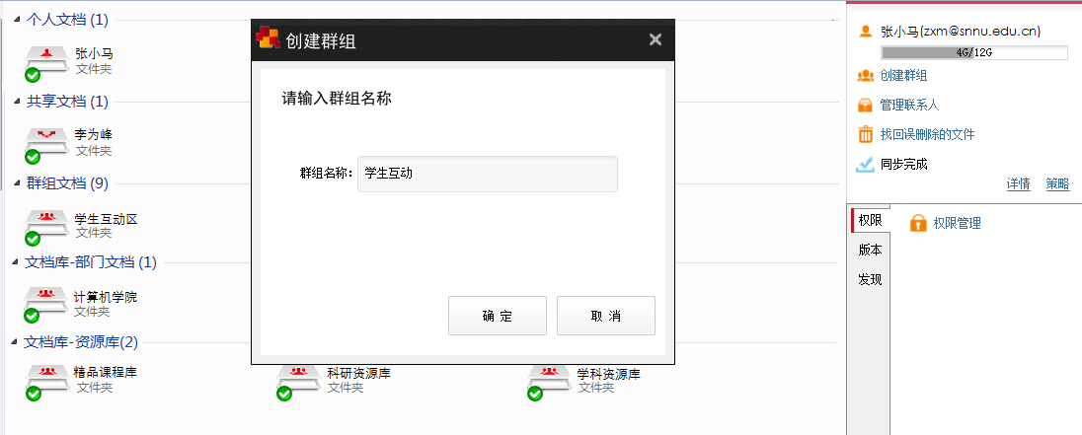
图2.10：创建群组2
- 校园用户基于群组的分享
例如：喜爱美国科幻电影的某校园用户，创建群组“美国科幻大片”，通过图2.11中“权限配置”将常联系人或其他人拉进“群”。所有群成员都可以将自己认为比较好看的电影拷贝进去分享给大家。
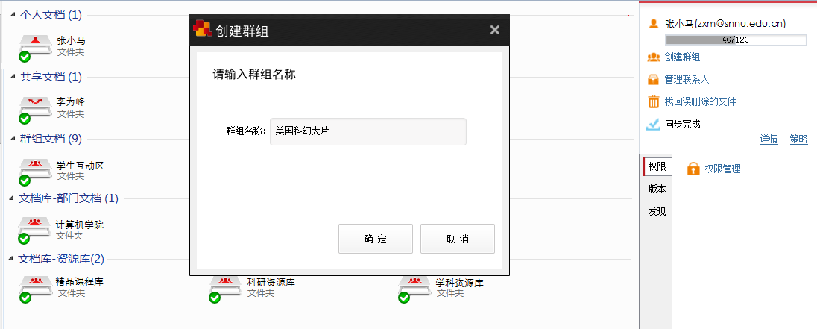
图2.11：创建群组3
- 学生作业上传
每科老师可以建立一个文档库，老师拥有文档库所有者权限，学生拥有文档库显示/预览/上传的权限。学生可以将作业完成后提交到老师指定的文档库，老师可以通过访问文档库对作业进行修改并保留文件的历史版本。

2.3开放整合设计

用户统一认证
- 通过域账号推广：与高校现有域整合并导入其用户组织，用户即可通过域账号通过web或客户端登录访问；
- 通过其他用户管理系统推广：与高校用户管理系统整合（如学籍管理系统）并导入其用户组织，用户即可通过现有账号通过web或客户端登录访问。

邮箱自注册服务
- 通过邮箱系统推广：与校园邮箱系统整合，实现学生通过注册校园邮箱来激活个人网盘。

2.4运维管理设计

运营统计
系统管理员可以了解整个集群的运转绩效，包括在线人数监控、文件数量和操作变化统计。
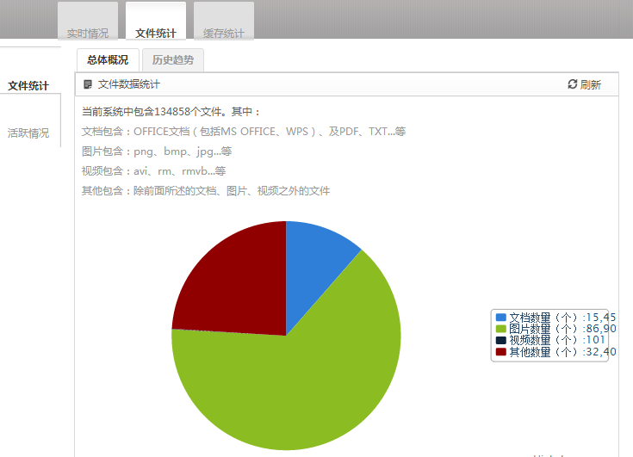
图2.12：文档统计视图

开放与扩展
每个节点都是独立的计算和存储点，根据设计，每个节点承担存储职责时，可以支持800人同时在线的文档操作体验，也就是确保800人在线的任何操作负荷，包括上传、下载、浏览、删除等等，这些操作可能来自PC客户端、网页访问或者移动客户端。
当系统的同时在线人数超过系统的标准并发指标时，比如2节点，超过1600人同时在线使用，则：
- 对于后登陆者，会提示用户当前并发人数超过系统设计的负荷，操作体验可能会有影响，请提醒管理员扩展系统能力；
- 同时，对于管理员，可以查看到当前和历史的系统负载数据，包括并发人数、
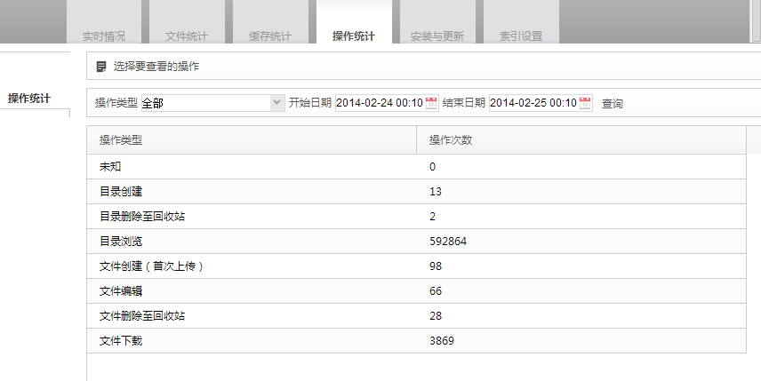
图2.13：操作统计图
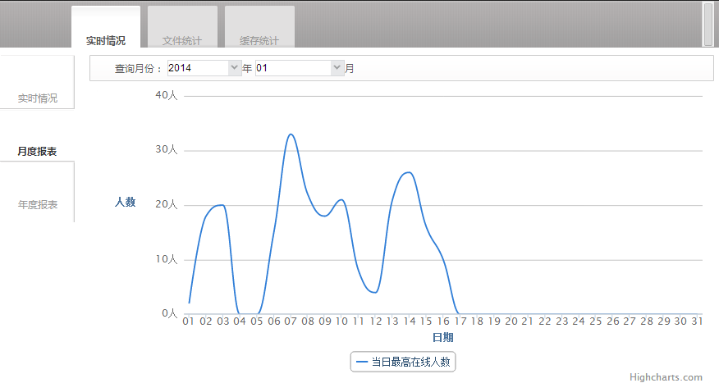
图2.14：在线用户统计图

备份恢复特性
在云共享平台中，多副本和安全性是这样分布的：
- 首先，整个集群中，最低配置为2个节点，可以实现高可用，当节点1故障时，节点2可以对外提供服务。同时，任何数据块（比如A），在集群中，3副本会优先选择不同节点存放，确保了节点故障，数据不会丢失；
- 其次，如果是最低配置2节点，有一个节点会存放两份副本，而在同一个节点中，副本的存放以磁盘为单位，也就是两份数据不会存放在同一个磁盘中，这样，确保了单一磁盘损坏，数据不会损坏；
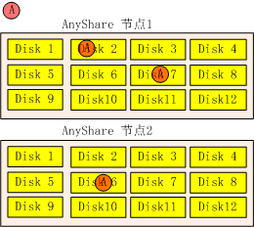
图2.15：两节点数据副本分布示意图
- 再次，当增加一个节点时，集群会自动把同一个节点存放两份副本的数据分发一份到第三个节点，而三节点中，有一个节点故障时，在设定的节点老化时间之后，集群会自动将分发出三份副本，确保数据副本的一致性和安全性；
- 当然，当节点数超过3个时，也就是大于副本数3时，三份副本的存放会在多个节点中根据负载均衡来选择存放。
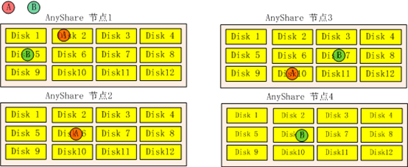
图2.16：四节点数据副本分布示意图
通过这样的多副本冗余存储、集群负载 均衡、服务高可用、元数据备份以及历史版本，这样带来的就是可用空间的降低，实际可用空间=物理磁盘空间/3，这也是云共享平台和技术的核心，通过标准化硬件来提升可用性的同时，降低总体拥有成本。但是整个云共享平台的文档数据安全、服务可用性得以极大的保障，而同时，灾难恢复演练与预案则变得极为简单了，在系统中可以随时进行：
- 单个磁盘故障的灾难演习；
- 单个节点故障的故障演习（在3个节点以上的集群中，可以支持两个节点故障演习）；
- 整个集群掉电后的重置演习；
- 对于单个文件的历史版本备份，则可以通过历史版本管理 由用户自主进行。
- 硬件设备参数
配置 | 描述
外形规格 | 标准19寸2U机架式服务器
处理器 | 1颗2.2GHz四核Intel Xeon E5-2407处理器
缓存 | 32GB高速缓存
SSD固态硬盘 | 2块100GB SSD固态硬盘
硬盘规格 | 3TB SATA 3.5英寸硬盘
磁盘数量 | 8块可热插拔磁盘
最大可用存储容量 | 18TB
RAID支持 | 支持RAID5，带电池保护
网络接口 | 含2个板载千兆网口和1个外接的双口千兆网卡，共计4个网口
电源 | 2个750W热插拔电源，支持1+1冗余
风扇 | 4个风扇，冷却冗余
校园网络管理中心
2015年8月24日
附件二：
电子邮箱系统技术参数要求
功能类别 | 功能要求
一、总体要求 | - *支持不少于2000个注册用户数
一、总体要求 | - *提供不少于3年质保服务
一、总体要求 | - 产品有良好的市场反馈，高校客户案例近3年实施不少于10家
一、总体要求 | - *产品自主研发，拥有完整的软件著作权
一、总体要求 | - 良好的结合能力，未来可实现与学校数字化校园平台的数据对接，并免费提供标准数据接口
一、总体要求 | - 可实现虚拟机安装，运行。
二、系统架构 | - 系统核心技术。从邮件投递引擎（MTA）到邮件存储等核心模块，完全自主研发的产品，产品稳定性高、性能优异。邮件系统具备全年99.99%的不宕机运行纪录。
二、系统架构 | - *多并发技术。采用多线程非阻塞异步处理技术，资源分配合理，避免等待资源时造成的时间浪费。
二、系统架构 | - *Cache技术。各模块之间采用多级Cache技术，提高I/O效率，提高访问速度。
二、系统架构 | - *存储方式。优化的文件结构，采用信筒文件方式，实现以较少文件存储大量信件，应用高效的索引查找算法，并采用信件预读、删除后执行等策略，大大提高信件读取速度，同时降低系统对硬件的依赖。
二、系统架构 | - 平台支持。操作系统支持Unix及 Linux系统，同时支持64位和32位平台；数据库支持oracle或Mysql
三、邮件安全 | - 支持密码安全模块，系统切换升级时如弱密码要求强制修改成为复杂密码，提供高安全密码策略，复杂密码由大写字母/小写字母/数字/特殊字符等匹配组成。  - 支持应用多层次密码保护，包括邮箱锁屏密码、文件夹密码、网络硬盘密码等。  - *支持邮件加密功能，可通过自定义密码进行加密，针对客户端用户，提供统一的邮件解密中心  - 支持webmail自动转发和过滤规则设置了转发条件后，对用户进行安全提醒。  - 支持用户登录IP定位及异地登陆提醒，可自定义IP库。  - 为确保信息数据安全，Outlook客户端插件支持定期验证密码机制，验证失败一定次数后强制删除本地组织通讯录及日程数据
四、前台功能 | - 前端支持HTML5和CSS3标准,操作流畅快速，界面简约清新，具有良好的人性化交互操作，提高加载速度 降低对带宽的要求。  - 提供适应iPad/iPhone/Android/win8等主流平台的移动模板，支持手机端的邮件收发、组织通讯录和个人通讯录同步、批量邮件操作、搜索、附件上传及在线预览操作。  - *支持标准的邮件客户端进行邮件收发，包括Outlook、Foxmail等  - 支持邮件群发单显功能，群发邮件时可打开该功能项，收件人收到群发邮件后只看到自己的地址。  - *支持查询邮件发送成功与否的发送状态显示，提供发送状态统计，包括发送成功、发送失败、设置邮件自动转发的收信人统计  - *支持实时查询最近历史发信记录、收信记录、删信记录、登录记录、文件中转站历史下载记录。  - 支持网络硬盘，支持查看文件中转站的下载记录，支持网络硬盘文件共享给他人。支持网络硬盘文件夹加密。  - 支持超大文件的上传与存储管理；写信支持自动判断是否为超大附件，可自主选择是否通过文件中转站上传；支持断点快速续传、进度显示；支持超大附件以链接方式进行投递，收件人可提取链接下载附件。  - *支持附件在线预览，无需安装任何程序，可以直接通过邮箱在线查看office文档、pdf文档、图片、压缩包等格式的附件中的内容。  - 系统退信需提供退信代码、退信原因及建议解决方案。  - 支持邮件会话显示模式，将所有人围绕同一主题的邮件集成显示。  - *支持全文搜索功能，可搜索邮件主题、收件人、日期、正文等常规搜索，还可支持附件内容的关键字搜索。
五、后台管理功能 | - 定期由系统自动提供邮件系统健康自检报告邮件给管理员，报告内容包括但不仅限于磁盘读写状态、磁盘空间、数据库状态、邮件发送情况、反病毒引擎和病毒库状态、反垃圾引擎状态、弱密码检查、系统入侵检测、每周垃圾邮件发送统计等。
五、后台管理功能 | - *支持用户服务等级定制，可以根据不同用户级别分配不同大小邮箱容量及不同功能权限，定义内容包括用户邮箱空间大小、附件大小、邮箱邮件数量、RCPT数量、网络硬盘大小、可否使用网络硬盘、可否使用邮件召回功能等
五、后台管理功能 | - 支持系统管理员权限自定义，满足组织对于系统管理的个性化需求
五、后台管理功能 | - 支持部门管理员权限自定义，满足组织对于用户管理的个性化需求
五、后台管理功能 | - 支持动态邮件列表，可通过组织ID、部门ID等定义联系人列表，并在此基础上增加指定联系人，增加或删除用户时，自动对用户关联的邮件列表中进行更新
五、后台管理功能 | - 支持用户滞后删除和邮件滞后删除，可自定义保留天数，便于误删数据后的恢复
五、后台管理功能 | - 提供用户日志、邮件日志、连接日志、系统日志，提供Web界面采用多种过滤方式进行查询
五、后台管理功能 | - 信息统计与分析：邮件系统的运行管理界面必须为管理员提供了一系列系统运行数据的统计，如月报和日报统计，包括邮件操作统计、邮件收发数量、退邮件数量、字节数流量统计、邮箱空间使用情况、邮件大小分布统计、记录管理员的每个操作步骤以及用户邮件收发主要信息记录（分析用户行为）统计
五、后台管理功能 | - 审计管理：显示某用户登记邮箱时的IP地址、时间、时长，显示某用户最近若干次登陆的时间、IP地址和方式（Web和email client）
五、后台管理功能 | - 提供JAVA、C、Webservice等API开发接口，满足用户对系统集成等二次开发的需求，设置允许连接的IP
六、移动支持 | - 支持iOS和Android平台，采用私有加密通讯协议。
六、移动支持 | - 支持邮件实时推送，提供邮件基本操作如写信转发回复删信等
六、移动支持 | - 支持同步组织通讯录，显示整个组织通讯录架构。支持通过语音搜索联系人；支持通过姓名/邮件地址/部门名称查找的联系人详细信息；
六、移动支持 | - 支持邮箱个人通讯录与移动终端系统自带的通讯录双向同步，支持同步新增、修改、删除联系人。
七、刀厢存储扩容 | - 9块*900G-6G-SAS-10K-2.5寸硬盘模块（H3C FlexStorage D3000存储）要求H3C、HP品牌兼容。

